بررسی سبک مرجع استانیسلاوسکی و سبک‌های وابسته به آن (بررسی سبک‌های بازیگری)

هدیه دربانی

چكيده

سبک بازیگری در فیلم‌ها، یا در واقع ساختاری که بازیگران در آن غالب قرار می‌گیرند و فیلم‌ها به بازار و سینماها عرضه می‌شوند، به عنوان یک شاخص هنری، امروزه مورو نظر تحلیلگران و یا حتی مخاطبان است. انواع سبک‌های مختلف بازیگری درکنار بافت‌های تاریخی گرفته تا استفاده از برترین تکنولوژی‌ها و جلوه‌های ویژه برای جذب و فروش بیشتر، همواره مسیر این صنعت را پررنگ‌تر از قبل می‌کند. سبک‌های تئوریکال مثل متود تعاتری در کنار سبک‌های عملی مانند متود استانیسلاوسکی همواره برای رشد در این صنعت ضروری هستند. بررسی ریشه‌ها منوط به شناخت کامل از سبک‌های مختلف بازیگری است. این سبک‌ها نیز خالق‌هایی دارند که هرکدام دارای ویژگی خاص خود هستند و بر اصولی خاص بنا شده اند. سبک استانیسلاوسکی درواقع جامع ترین این سبک‌هاست. حقیقتا شاید بتوان گفت دیگر سبک‌ها به نوعی ریشه در سبک استانیسلافسکی دارند. سبک‌هایی مانند، سبک چخوف، متود اکتینگ، استلا ادلر، سنفورد مایزنر، یوتا هیگن و نهایتا سبک بازیگری تئاتری، نیز در این مقاله معرفی شده اند که به نوعی ادای دینی به استانیسلافسکی کرده‌اند.

كليد واژه: فیلم، سبک، سینمایی، بازیگری، استانیسلافسکی.

مقدمه
بررسی سبک و مکاتب بازیگری در سینما، همواره جزو یکی از بزرگترین کارهای هنردوستان در جهت رشد این صنعت بوده. اما سبک و مکاتب بازیگری آیا تنها مربوط به سینماهای پیشرفته است؟ آیا تاریخ برای همیشه از پیشگامان این صنعت به عنوان صاحبان سبک نام می‌برد؟ خیر. باید توجه داشت سبک بازیگری یا مکاتب هنر بازیگری می‌تواند زادگاه مختلفی داشته باشد(1). از استراتژیک‌ترین نقطه جهان از لحاظ جغرافیایی گرفته تا مرکز اروپا. هر شهری قادر است یک سبک بازیگری به فراخور میزان هنر خود داشته باشد. اما در کل سبک‌های بازیگری در جهان به چند دسته کلی تقسیم می‌شوند که در ادامه به بررسی دقیق‌تر آنها خواهیم پرداخت. اما سبک چیست؟ تنوع هنرها و شيوه ها، باعث مي‌شود كه ارائه‌ي تعريف ثابتي از سبك غيرممكن به نظر برسد. حال نکته‌ی قابل توجه در این بین حضور بازیگرانیست که یا قادرند در سبک یک فیلم خود را جا داده یا می‌توانند خود به عنوان یک سبک در سینما نقش آفرینی کنند. در کنار سبک نیز واژه‌ای معرفی می‌شود که اهمیت ویژه ای در تعریف یک فیلم دارد و آن ژانر است (2).

برای مثال، خیلی از فیلم‌های سینمایی هستند که نقش یک بازیگر حرفه‌ای، توانسته رنگ و بوی بیشتری به فیلم ببخشد (پدرخوانده، مارلون براندو و الپاچینو). اما هستند فیلم‌هایی که تنها بواسطه سبک بازیگری، دارای گیشه شده‌اند و مخاطبان زیادی را جذب کرده اند. حال برای تحلیل سبک‌های بازیگری، در ادامه به بررسی دقیق‌تر این سبک‌ها خواهیم پرداخت. تحلیل یک فیلم با سبک بازیگری هنرمندان، امروزه یکی از راه‌های تحلیل فیلم به شمار می‌رود (3).
با اين حالا انديشمندان حوزه‌ي هنر سعي كرده اند تا تعريف صحيح تري ارائه دهند." مثلا "وايلي سيفر" معتقد است، سبك يعني چشم اندازي معاصر از جهان كه فرهنگي با ويژگي‌هاي تاريخي و جغرافيايي خاص آن را بيان كرده است. يا سبك ممكن است بيان فردي باشد به مثابه‌ي آفرينش جهاني شخصي و دروني و غير عيني. يا "هانريك ولفلين" فكر مي كند، سبك، شكلي كلي و دلالتگر است. سبكي مثل سبك كلاسيك، يعني بيان ايده‌هاي مشابه به وسيله‌ي فرهنگ‌هاي متفاوت در شكل‌هاي همانند (شريدر،1383،ص12).
از همه‌ي اين نظريه‌ها به نظر مي‌رسد كه تعريف "هانريك ولفلين" بيشتر به مقصود نظر نزديك‌تر باشد. در حقيقت اين تكرار عناصر مشترك در شيوه‌ي ارائه‌ي آثار هنري است كه در طول زمان، آن شيوه را به سبك تبديل مي‌كند(4).
اما سبک یعنی در لغت نامه‌ها به معني، كلمات را به طرز نيكو آراستن و تلفيق كردن و هم چنين به معني ريخت و طرز و روش هم آمده است.
بازیگری در واقع، می‌تواند بر اساس نوع فیلم و مدل فیلم نامه‌ی نوشته شده، و چند عامل دیگر تعریف شود، اما آنچه باعث خاص شدن یک نوع نقش در یک فیلم می‌شود، استفاده یک بازیگر از ابزار در اختیارش می‌باشد. در واقع توانایی یک بازیگر، نقش تعیین کننده‌ای در اجرای یک نقش دارد. اما برای قرار گرفتن در یک نقش، سبک‌های بازیگری متفاوتی وجود دارد. این سبک‌ها در طول تاریخ همواره دستخوش تغییراتی شده است. اما سبک‌های کلی بازیگری کدامند؟

روش تحقيق
این مقاله در غالب یک مقاله مروری به بررسی سبک‌های مختلف بازیگری در سینمای جهان پرداخته است. سبک‌هایی که شاید در واقع هر یک ریشه در تار پود این هنر دارد. با توجه به بررسی‌های صورت گرفته و مطالعاتی که روی مقالات دیگر و منابع مختلف صورت گرفته است، دسته بندی‌هایی همواره وجود دارد، اما ما بر اساس مبدا و ریشه دسته بندی خود را انجام داده‌ایم.

الف- بيان مساله و معرفي نمونه و اطلاعات
مساله مهم در معرفی سبک‌های بازیگری در سینما، بررسی ریشه ای این معقوله از هنر است. شاید با شناخت این موضوع، ابعاد دیگر نیز برای تحلیل گران بازیگری در سینما حل بشود. در ادامه به بررسی کلی 7 گروه از سبک‌های بازیگری در سینما می‌پردازیم.

سبک‌های مختلف بازیگری در سینما
- استانیسلاوسکی
کنستانتین استانیسلافسکی استاد افسانه‌ای و بزرگ عرصه بازیگری است که در اواسط قرن بیستم آغازگر فصل جدیدی در عرصه تئاتر و سینما بود. بازیگر و کارگردان روس و استاد بازیگری، سبک بازیگری تصنعی را مورد قبول نمی‌دانست و از رویکردی برپایه حقیقت و واقع‌گرایانه حمایت می‌کرد، که بر پرورش روان‎شناختی شخصیت متمرکز بود .درس‌ها و تکنیک‌های بی‌بدیل او در آن زمان، برای بسیاری از بازیگران و مکاتب مختلف الهام‌بخش بود و ممکن نیست حتی همین امروز هم بازیگری برای رسیدن به نقش، آگاهانه یا ناآگاهانه از روش‌های او بهره نجوید. سیستم استانیسلاوسکی، که از آن به عنوان روش استانیسلاوسکی نیز یاد می شود، سیستم بسیار مهمی از آموزش دراماتیک است که طی سال‌ها آزمون و خطا توسط بازیگر، تهیه کننده و نظریه پرداز روس، کنستانتین استانیسلاوسکی ایجاد شده است. وی با تلاش برای یافتن سبك بازیگری متناسب با واقع‌گرایی بیشتر در قرن بیستم نسبت به سبک‌های بازیگری قرن نوزدهم شروع به نظریه پردازی نیز كرد(6و7).
- او هرگز قصد نداشت كه سبك جدید بازیگری را توسعه دهد، بلكه بدنبال آموزش و اجرای برنامه‌هایی است كه بازیگران بزرگ همیشه بدون در نظر گرفتن شیوه‌های بازیگری به موفقیت در كار خود می رسانند. او درواقع مسیرهای موفقیت را برای بازیگران رمزگشایی می‌کرد(8).
استانیسلافسکی جلوه بازیگری را در جهان متحول کرد. سالن نمایش هنر مسکو با مدیریت او در خط نخست جنبش طبیعی‌گرایی در دنیا قرار داشت(6).
دستاورد‌های نظری او به چندین سرفصل کلی تقسیم‌بندی شده که شامل: واقع‌گرایی، حافظه احساسی، تحلیل رفتار شخصی و تمرین‌های نظام‌مند می‌شود.
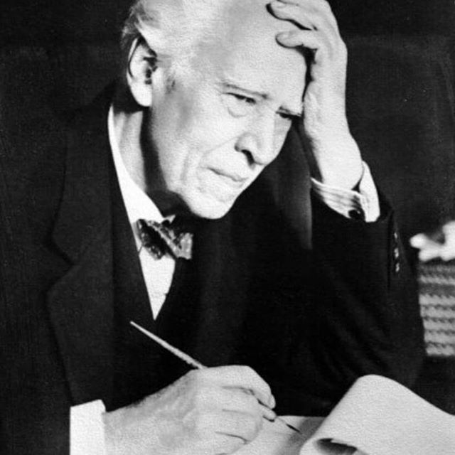
شکل1- استانیسلاوسکی
سبک استانیسلافسکی راه‌هایی پیشنهاد می‌کند که برپایه تحقیق، بررسی و تمرین مداوم و شبانه‌روز است. بر این اساس بازیگر باید ضمن آگاهی از ظرفیت‌ها فردی خود، جهان نقش را به عمیق‌ترین شکل ممکن مطالعه کند. نویسنده یا کارگردان کمک زیادی می‌توانند به بازیگر بدهند تا زمان کمتری برای دستیابی به این جزئیات سپری و سرانجام نقاط پنهان شخصیت برای بازیگر عیان شود(6 و 7).
سرانجام با مجموعه‌ای از مقدمات لازم برای دستیابی به شخصیت، بدست آمد که از آن به‌عنوان سبک یا سیستم استانیسلافسکی یاد می‌شود. در این شیوه آنچه بیش از هر چیز منع می‌شود غلو و بزرگ‌نمایی است.
بازیگر در این سبک مطلقاً مجاز نیست نشانه‌های درشت‌نمایی را در بازی‌اش پیاده کند. بازیگری زندگی بر روی صحنه یا در برابر دوربین است. در نحوه بیان دیالوگ باید تمام نکات لهجه، ریتم کلام، تأکید‌ها و خطا‌های زبانی رعایت شود و این تنها در نتیجه شنیدن و شنیدن و شنیدن حاصل می‌شود. بازیگر باید حافظه ذهنی خود را با گوش دادن در محیط‌های عمومی تقویت کند و هر چیزی که فکر می‌کند روزی به دادش می‌رسد را در حافظه خود پنهان کند(8).
در بدن هم به همین شکل است. نحوه ایستادن، راه رفتن، استراحت، انتظار، دلهره یا پرخاش، همگی باید به‌طور دقیق و اصولی در ذهن بازیگر ثبت باشد. در تمام طول این مسیر باید اصل واقع‌گرایی حفظ شود(7).
بازیگران بزرگی در دنیا با استفاده از این سبک در تاریخ ماندگار شدند. از جمله این نام‌های بزرگ باید به جیمز دین، آلپاچینو، الک بالدوین، مرلین مونرو، جولی هریس، پل نیومن و داستین هافمن اشاره کنیم (8).
- از نگرانی های این استاد می‌توان به عدم تمرکز بازیگر روی صحنه و توجه بیش از حد به مخاطب اشاره کرد. او همواره معتقد بود با توجه به گسترش درک از صحنه و اشیاء آن، بازیگر قادر است خود را از منجلاب بی توجهی مخاطب خارج کرده و بهترین واکنش خود روی صحنه را نمایان کند (9).
- سیستم استانیسلاوسکی مستلزم این است که یک بازیگر ازتمام امکانات منجمله احساسات و عواطف خود کمک بگیرد و برای صحنه، آنها را گسترش دهد. او درواقع معتقد بود، صحنه فصل جدیدی از زندگی یک فرد نیست. بلکه باید ادامه روند زندگی یک بازیگر باشد که در غالب جدیدی قادر است ایفای نقش کند. بازیگر تمرکز و حواس خود را آموزش داده است تا بتواند آزادانه به کل محیط صحنه پاسخ دهد. از طرفی آموزش همواره باید ادامه دار باشد، احتمالا صحنه مهمترین مکان آموزش است (10).

- میخائیل چخوف
میخائیل چخوف شاگرد استاد، معلم، بازیگر و تئوریسین بزرگی چون استانیسلاوسکی بود. او بعد از کسب تحصیل در کلاس‌های این مرد بزرگ، به نتایجی رسید که خود را قانع کند تا سبکی ارامتر و بهینه‌تر برای تربیت بازیگران ارائه دهد. متود کنستانتین در برخی موارد غیر ضروری و گاهی خطرناک بود، به حدی که شاید زندگی بازیگر را تحت الشعاع قرار میداد.
سال‌های پژوهش و تمرین بی‌وقفه به خلق سبکی نو ختم شد. در سبک چخوف استفاده مداوم از حافظه احساسی، باعث آسیب‌ روانی و روحی به بازیگر می‌شود و در این رابطه عنصر تخیل را برای بهبود کیفیت بازی پیشنهاد کرد. اغلب شیوه‌های آموزشی او بر دو اصل بدن و تخیل استوار است و نمود بیرونی بازی را به‌عنوان نتیجه اصلی بر می‌شمرد. از شاگردان مشهور سبک بازیگری چخوف باید به کلینت ایستوود، هلن هانت و جک نیکلسون یاد کرد (7).
- مایکل چخوف بازیگر، دیوکتور و معلمی بود که مصمم بود یک رویکرد بازیگری روشن و در دسترس ایجاد کنید. در طول زندگی، ایده‌های او غالباً بسیار افراطی و عرفانی به نظر می‌رسید. در طی یک دهه گذشته، روش آموزش بازیگران به سبک چخوف با اقبال عمومی زیادی روبرو شده است (9و11).
- چخوف: یك حركت ساده انجام دهید. چیزی را از روی میز بردارید. پنجره را باز كنید یا ببندید. بنشینید. بلند شوید. دور اتاق راه بروید یا بدوید و... این حركت را آن قدر تكرار كنید كه حالتان را به هم بزند. بعد نیت خاصی را بر رفتارتان سوار كنید، آرامش، اطمینان، عصبانیت، غم، درد، حیله‌گری، محبت و... بعد سعی كنید همین حركت را با شكل دادن به فضا، در حال غوطه‌وری، پرواز و پرتوافكنی انجام دهید. سپس همین حركت را با ریتم‌های مختلف تكرار كنید. حركت را آن قدر تكرار كنید كه به تمام بدنتان سرایت كند و احساساتتان را به شكل كاملاً‌ طبیعی بیدار كنید‌. به تكنیك اعتماد كنید و بگذارید احساسات خودشان ظاهر شوند. فكر سریع به نتیجه رسیدن را از سر بیرون كنید(12).

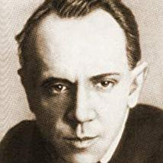
شکل 2- میخائیل چخوف یک هنرپیشه اهل روسیه بود.
- چخوف معتقد بود بازیگر باید از تصورات خود تصویری بگیرد سپس براس استفاده، ان را گسترش و تعمیم دهد.
اما اعلاوه بر تخیل اصل دیگر چخوف ژست روانشناختی است. اما نوآوری چخوف در شناخت این ژست بود. شناختی که از محیط خارجی به درک داخلی منجر میشد. چخوف معتقد بود که کلید اراده بازیگر جنبش و بخش فیزیکال یک نقش است. همچنین او معتقد بود تکنیک‌های ژست روانشناختی نزدیکترین گزینه برای افزایش خلاقیت یک بازیگر است. تکنیک‌هایی که کمک می‌کند فشارهای غیر معقول را از روی بازیگر برداشته تا با الهام از جریان‌های نیرو بخش درونی خلاقیت خود را بالا ببرد (13).
- تکنیک ژشت روانشناختی در متود چخوف، اتفاق خاص و رویداد جدیدی را معرفی نمی‌کند. منتها بر روی بخش احساسات و تخیل یک بازیگر مستقر است، احساساتی که بصورت ذاتی در هر فرد وجود دارد و می‌تواند رشد و توسعه پیدا کند (12).

- متد اکتینگ یا متود لی استراسبرگ
متد اکتینگ از سوی لی‌ استراسبرگ و با الهام از سبک استانیسلافسکی شکل گرفت و به دلیل توسعه رسانه و بهره‌مندی از چهره‌های شاخص خیلی سریع جهانی شد. متد اکتینگ تکنیک‌های هوشمندانه‌ای برای بازی در لحظه پیشنهاد کرد که به بازیگر کمک می‌کند تا نیازی به آماده شدن برای بازی نداشته باشد. همه‌چیز در اختیار اوست چون او حتی زمانی که روی صحنه نمایش یا در برابر دوربین نبوده است نیز در جهان شخصیت زیست داشته است. برای بازیگر مفهوم کنار رفتن پرده نمایش یا تصویربرداری دوربین با خانه و خلوتش یکی است. هیچ‌چیز میان او و شخصیتی که آن را بازی می‌کند قرار نمی‌گیرد.
سبک متد اکتینگ قصد ندارد تا اوضاعی جهنمی برای بازیگر خلق کند. پس تکنیک‌هایی جالب در این سبک پیشنهاد می‌شود که در شرایط غیرقابل‌پیش‌بینی به کار می‌آید. به‌عنوان مثال فرض کنید در یکی از روز‌های فیلمبرداری نتوانسته‌اید به قدر کافی روی کار متمرکز باشید و در نتیجه از وضعیت لازم خارج شدید(10).
پس تکنیک متد به شما کمک می‌کند تا از قائله عقب نمانید و استاندارد بازی خود را تا حد ممکن حفظ کنید. فرض کنید در این روز قرار است پلان‌هایی از صورت شما گرفته شود و شما قرار است خود را مشغول فکر نشان دهید. هر چیزی که در برابرتان قرار دارد را در تصور خود تجزیه کنید(8).
در مقابل خود چندین خانه می‌بینید؟ در ذهن خود تصور کنید که این خانه‌ها به چندین و چندتکه تقسیم می‌شوند. حالا تصور کنید که این خانه چه اجزائی دارد. تصویر بیرونی که بیننده از ظاهر شما می‌بینید فردی فکور با ده‌ها دل‌مشغولی است که در نقطه‌ای خیره مانده و نمی‌تواند از آن‌ها دست بکشد. راحت بود؟ سخت‌تر هم می‌شود(14).
- لی استراسبرگ: تجربیات من در این پنجاه سال نشان داده که هر وقت بازیگر به شیوه‌ی عقلانی با نقش برخورد کرده، به ندرت به نتیجه رسیده است. در این حالت فکر و عملش با هم سازگار نیست. در حالی که اگر با کنش‌های خود درآمیزد، شرایط محیط را قبل از ورود به صحنه مدنظر قرار دهد و فکر کند که اگر متنی وجود نداشت و در این حالت، به شکلی خود به خود، رفتاری منطقی و مقتضی با نفش ارائه خواهد داد(14 و 15).
- متود لی استراسبرگ این امکان را می‌دهد به شما تا خودتان را جای افراد در جامعه بگذارد و به شما این امکان را می‌دهد تا بجای دیگران فکر کنید، شاید قرار گرفتن در غالب‌های اجتماعی بزرگترین لطف متود اکتینگ باشد تا بازیگر را با آمادگی بیش از پیش برای نقش‌ها روبرو کند. اما متود اکتینگ بر 15 اصل بنا شده است که شامل:
- ارامش
- حافظه احساسی
- حافظه عاطفی
- تجزیه و تحلیل اسکریپت
- ورزش جانوران
- تجزیه و تحلیل شخصیت
- نیاز و انگیزه
- عمل
- جانشینی
- توجه به هدف
- تخیل جذاب
- بداهه کاری
- تکرار تمرینات
- تمرین خصوصی لحظه‌ای
روشی که توسط لی استراسبورگ ابداع شد وسیله ای برای آموزش بازیگر برای دستیابی به این نوع از عملکردهای واقعاً متحرک است که با یک زندگی درونی پرجنب و جوش تزریق می‌شود و مثل اولین بار در صحنه تجربه می‌کند. بنابراین روش بازیگری چیست؟ همانطور که لی استراسبورگ اظهار داشت، روش بازیگری همان کاری است که همه بازیگران همیشه هر وقت که خوب عمل کرده اند انجام داده اند. اما روش، این نحوه‌ی رسیدن به آنجاست(16).

- استلا آدلر
استلا آدلر تنها بازیگر آمریکایی است که شخصاً در کلاس‌های استانیسلافسکی تحصیل کرده است و به‌نوعی شعبه آمریکایی استانیسلافسکی را در آمریکا تأسیس کرد. البته در جایی که لی‌ استراسبرگ هم بود. حضور این دو چهره صاحب‌نام در نوک پیکان تئوری‌های سینمایی، هالیوود را وارد مرحله جدیدی در تولید و مضمون کرد. تأثیری که تا امروز هم شاهد نتایج درخشان و خیره‌کننده آن باشیم(8).
آنچه سبک استلا آدلر را از استانیسلافسکی متمایز می‌کند تأکید او برای قوه تخیل و خیال‌پردازی در مقایسه با ارجاع به احساسات درونی است. عبارت مشهوری از زبان او نقل می‌شود که می‌گوید: «بازیگری، ترسیم خطوط نو بر احساساتی است که در نهاد ما نقش بسته‌اند. پس به یادآوردن مجدد و مداوم خاطره دست دادن مادرم برای بازی کردن نقش یک بیمار اسکیزوفرنی بازیگری نیست.» مارلون براندو با وجود اینکه به‌عنوان شاگرد لی استراسبرگ شناخته می‌شود اما همواره از علاقه‌اش به استلا آدلر و مباحث تئوریک او گفته است. از شاگردان مشهور این سبک باید به رابرت دنیرو، بنیسیو دل‌تورو و مارک روفالو اشاره کنیم(9).
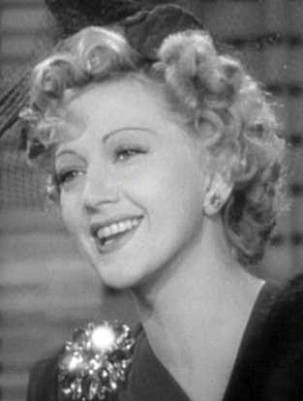
شکل 3- استلا ادلر یک هنرپیشه اهل ایالات متحده آمریکا بود.
استلا ادلر متود خود را در سه سطح معرفی میکند که شامل:
4-1- سطح تکنیک ادلر1
در این سطح اموزش بر اساس تخیل بازیکر بنا شده و تمام مفاهیم حول محور تخیل بازیگر تعریف می‌شود.برخی از این مفاهیم شامل:
الف: درک خود از طریق شناخت فرم هنری بازیگر
ب: رابطه بازیگر با کلمات و احساسات
ج: ارامش جسمی و روحی در شرایط گوناگون
د: تخیل خلاق به عنوان ابزار اصلی بازیگری
ن: بیان غیر کلامی از طریق رفتار شخصیت
و ...
4-2- سطح تکنیکی ادلر 2
هدف این تکنیک، توانمند کردن بازیگر در شرایط خاص است تا شخصیت‌های خاص خلق کند و از طریق آن شخصیت‌ها برای ارتباط با مضامین نمایشنامه اجرا کند . از طریق استلا آدلر کار تخیل ما ابزارهایی را به بازیگران می‌دهیم تا زمینه شخصیت‌های خود را ایجاد کنند. این امر از طریق تمرین‌های خاصی انجام می‌شود که برای تقویت تخیل بازیگران طراحی شده است و به آنها امکان می‌دهد زمینه‌ای خاص برای هر شخصیتی که داده می‌شود ایجاد کنند. تکنیک به بازیگران می‌آموزد که چگونه با این شرایط حرکت کنند و آن اثر را برای شخصیت‌های خود اعمال کنند. این ذات کار استلا آدلر است. ارتباط بین شخصیت‌های نمایشنامه از طریق شخصیت‌های خاص و خلاق در شرایط ویژه.

4-3- سطح تکنیکی ادلر 3
تکنیک سوم به طور کامل بر روی اصول روری تکنیک استلا ادلر تمرکز دارد. ساختن یک شخصیت کامل، زندگی در شرایط خاص یک نمایشنامه در کنار تمام شخصیت‌های دیگر و اجرایی کاملا هدفمند. از جمله متودهای استفاده شده در این سطح، ترجمه تکنیک به یک فرایند قابل استفاده در منولوگ‌ها و صحنه‌ها که به عنوان کانون اصلی فرایند آموزش می‌باشند(17).

- سنفورد مایزنر
سنفورد مایزنر در مواجهه با تکنیک‌ها و شیوه‌های استلا آدلر و لی استراسبرگ راه‌های جدیدی اتخاذ کرد که به‌نوعی رجوع به نگرش بنیادین یعنی استانیسلافسکی بود. استلا آدلر بر این باور بود که بازیگر برای دستیابی به نقش باید از حافظه حسی خود بهره جوید و برای این کار باید خاطراتی مشابه را در ذهن خود بازسازی می‌کرد یا به‌نوعی سناریویی نو می‌نوشت. به نظر مایزنر این روش کاستی‌هایی دارد. در بسیاری موارد بازیگر نمی‌توانست تجربه مشابه‌ با شخصیتی که آن را بازی می‌کند داشته باشد و برخی فیلمنامه‌ها اصولاً در فضایی غیرقابل تجربه روی می‌دهند. چند بازیگر می‌شناسید که از دست یک دایناسور تی‌رکس و غول‌پیکر گریخته باشد؟ آیا برای بازی در نقش یک فضانورد که در سفینه متلاشی‌شده‌اش گرفتار شده و با مرگ و زندگی دست‌وپنجه نرم می‌کند باید با یک فضانورد بااستعداد بازیگری مذاکره کرد؟

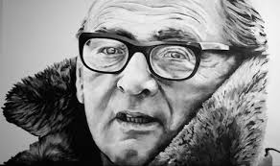

حقیقتاً اگر کسی برای بازی در نقش جوکر اعلام آمادگی کند، نباید بابت حافظه حسی مشترک و جنایات مشابهش با یکی از بی‌رحم‌ترین شخصیت‌های تاریخ دستگیر و محاکمه شود؟ بنابراین مایزنر روشی جدید معرفی می‌کند. مایزنر معتقد بود که بازیگران نباید از تجربه حسی خود بهره ببرند. بلکه باید برپایه مقتضیات متن و شرایط قصه به کشف و دریافت احساسات نو بپردازند. روش تکرار نامی است که بر سبک مایزنر می‌گذارند(9).
مایزنر معتقد بود حقیقت و شرایط یک نمایشنامه بخش تعیین کننده ای بر ری‌اکشن یک بازیگر دارد. در واقع بازیکر باید با حقیقت کنار آمده و خود را برای یک شرایط خاص آماده کند، درواقع انچه که باعث خاص بودن متود میزنر است، تقابل برداشت او از اماده سازی بازیگر در مقابل استلاادلر و متود استراسبرگ بود. او معتقد بود، برترین‌ها همواره باید بر اساس یک واقعیت طراحی شود و آن شرایط یک فیلم نامه است. از طرفی آنچه در متود مایزنر بسیار اهمیت دارد وجود استعداد بازیگر است که او را از دیگر متود ها متمایز می‌کند. توجه داشته باتشید که استعداد در متود مایزنر در کنار تمرین و تکرار به پختگی کامل می‌رسد(12).
روشی که بازیگر با تکرار صحنه و سلوک در قصه و شخصیت نقش را از آن خود می‌کند و لزوماً هر بار با بازی در نقش‌های مختلف دچار بحران شخصیت نمی‌شود. شاگردانی که در مکتب مایزنر تحصیل کردند شامل: گریگوری پک، رابرت دوال، گریس کلی و دایان کیتون می‌شود.
- الیا کازان کارگردان اسطوره‌ای دنیا در خصوص سبک مایزنر می‌گوید: «اگر بازیگری را که از سوی مایزنر تربیت شده است را سر صحنه دارید به رستگاری رسیده‌اید» (18)

- اوتا هاگن
یوتا هیگن بازیگر سینما و تئاتر اهل کشور آلمان بود که با تکیه ‌بر دستاوردهای استانیسلافسکی از حافظه حسی برای رسیدن به شخصیت یاد می‌کرد. در سال 1919 چشم به جهان گشود و بعد از 83 سال زندگی و فعالیتی بیش از 67 سال در صنعت هنر، دیده از جهان بست. او واقع‌گرایی در بازی و حقیقت را در بالاترین جایگاه ممکن متصور می‌شد. تا جایی که هر اتفاقی در برابر دوربین یا بر روی صحنه روی دهد باید بخشی از بازی شما شود و شما به صادقانه‌ترین شکل ممکن آن را بازی کنید. واکنش شما به هر چیزی باید صریح و ساده باشد. برای هیچ لحظه‌ای نباید فکر کنید و تنها در نقش و قصه رها باشید. سیگورنی ویور و جک لمون از شاگردان شاخص این استاد بازیگری بودند(19).
او بشدت وابسته به سبک رئالیسم بود و تاثیر زیادی بر روی برخی کارگردانان زمان خود داشت. برای مثال او به کارهای هارولد کلورمن اعتبار زیادی بخشید. کتاب‌های او شامل احترام به بازیگری و چالش برای بازیگری جزو کتاب‌های مهم در این هنر است. چالش برای بازیگر جزو مراجعییست که می‌تواند بافت عظیمی از هنرمندان بزرگ را در بر بگیرد. حقیقت گرایی در کارهای اوتا هاگن دری باز برای رویارویی با هنر بود. حقیقتی که احساسات قادر بود دیدگاه زیباتری به اجرای یک نقش بدهد.

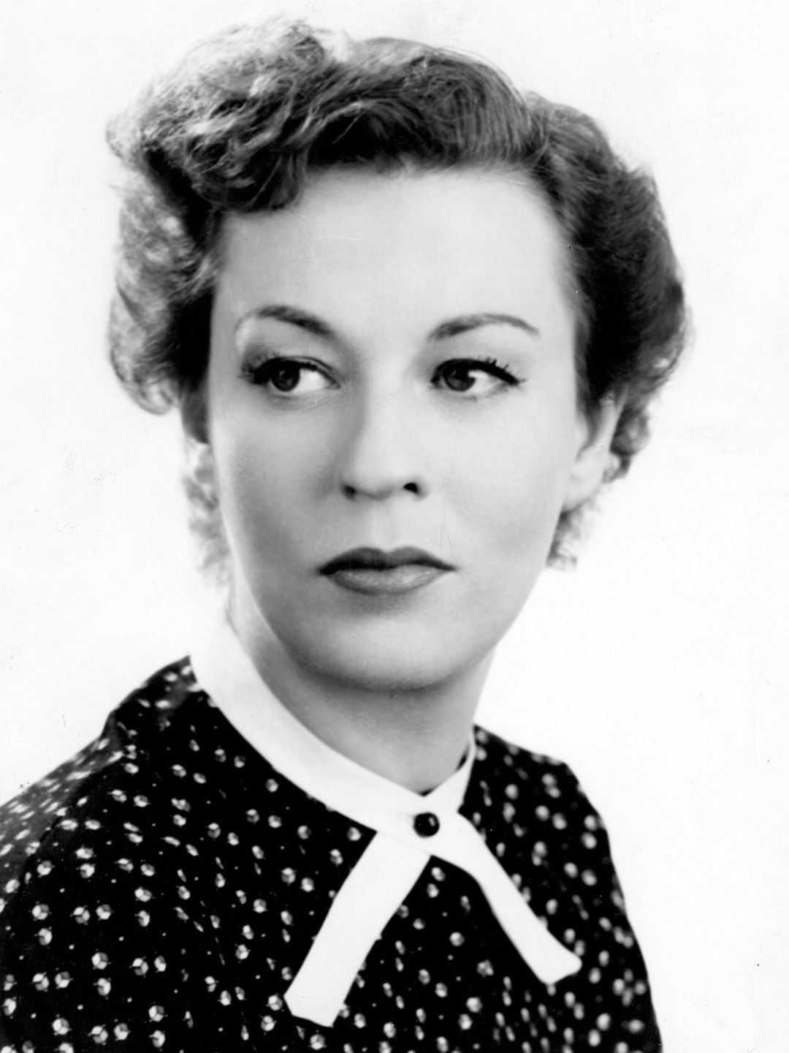
شکل 4- اوتا هاگن بازیگر و کارگردان آلمانی
- بازی‌های تئاتری
بازی‌های تئاتری شیوه‌ای باهدف آماده‌سازی و تمرین بازیگران محسوب می‌شود که از سوی خانم وایولا اسپولین معرفی و آموزش داده شد. روش و نحوه ورود او به مباحث تئوریک بسیار ویژه بود و مستلزم دخالت و پذیرش تیم کارگردان نیز هست. سبک او در عبارت زندگی در لحظه تعبیر می‌شود. یعنی هر صحنه و هر تمرین باید بستر خلق موقعیت باشد و هر تکرار سبب از بین رفتن احساس صادقانه بازیگر می‌شود. پس در این سبک باید از عنصر روزمرگی در بازی دوری جست. بازی‌های تئاتری به‌مرور تحت عنوان تمرین‌های آماده‌سازی بازیگران تئاتر و حتی سینما استفاده شد. چیزی شبیه به گرم کردن برای فیلمبرداری یا اجرا که البته در گذر زمان تنوع زیادی پیدا کرد. بداهه‌ یکی از مهمترین دستاورد‌های این سبک است که در تاریخ بازیگری لحظاتی درخشان و بدیع خلق کرد. آلن آرکین و دان آیکرود از شاعران شناخته‌شده این سبک از بازی در سینما و تئاتر هستند(20).

بحث
وجود ریشه‌های مختلف در سبک‌های بازیگری در تاریخ این هنر همواره بر چند عنصر وابسته بوده. عناصری که شاید در برخی موارد به خلاقیت فرد وابسته بودی و در برخی موارد به بداهه رسیده است. در جایی از این ریشه‌ها به دست‌آوردهای استانیسلاوسکی و یوتا هاگن بر پایه حقیقت استوار اند و در جایی تخیل عنصر اصلی یک هنر می‌شود. در بخشی دیگر تمرین های پر تکرار محور اصلی است و در برخی دیگر استفاده از استعداد بازیگر نقش اصلی آموزش را بازی می‌کند. آنچه امروزه در تحلیل فیلم‌ها ثابت است، وجود چند سبک و متود از بازیگری در فیلم‌هاست. درواقع استفاده از سبک‌های مختلف بازیگری در کنار یکدیگر ظاهرا توانسته ذائقه مخاطبان را بشدت تحت تاثیر قرار داده و گیشه‌ها را از قبل شلوغ‌تر کند.

نتيجه‌گيري و پيشنهادها
مقاله جمع آوری شده همواره به بررسی کلی سبک‌های بازیگری پرداخت. ما در این مقاله به ابتدایی ترین نظریه‌ها و همچنین کلی ترین سبک که بدست استانیسلاوسکی ارائه شد پرداختیم. سبکی که شاید او درواقع مسیرهای موفقیت را برای بازیگران رمزگشایی می‌کرد. او همواره بدنبال حقیقت‌هایی بود که بازیگران را قادر می‌خواست تا در بهترین فرم خود نقش را بازی کرده و مخاطب را جذب کنند. او مخالف بزرگنمایی بود. اما چخوف از شاگردان او بدنبال اصلاح متود استانیسلاوسکی بود. در سبک چخوف استفاده مداوم از حافظه احساسی، باعث آسیب‌های روانی و روحی به بازیگر می‌شد و در این رابطه عنصر تخیل را برای بهبود کیفیت بازی پیشنهاد کرد. محورهای آموزش چخوف بر دو اصل تخیل و بدن بنا شده بود. لی استراسبرگ نیز متودی الهام گرفته از استانیسلاوسکی ارائه کرد که در 15 اصل خلاصه میشد. متود لی اکتینگ این امکان را می‌دهد به شما تا خودتان را جای افراد در جامعه بگذارد و بجای دیگران فکر کنید، شاید قرار گرفتن در غالب‌های اجتماعی بزرگترین لطف این متود برای تکامل بازیگر باشد. استلا ادلر یکی دیگر از شاگردان استانیسلاوسکی بود که نظرات او همواره مشابه با استادش بود اما قوه‌ی تخیل و خیال پردازی در متود ادلر نقش ویژه ای داشت. قوه تخیل و خیال پردازی در متود استانیسلاوسکی جایگاه خاصی نداشت. اما متود دیگر توسط سنفرد مایزنر ارائه شد که نقطه مقابل استلا ادلر بود. او معتقد بود انچه منجر به خلق یک صحنه می‌شود، تطابق بازیگر با کارگردان و نویسنده بر اساس استعداد بازیگر است. اوتا هاگن نیز متود تدریسی جدیدی معرفی کرد که بر اساس تجربه‌ی حسی بنا شده بود. او معتقد بود باید بازیگر با حقیقت تجربه‌های مشابه را داشته باشد تا به خلق یک نقش در شرایط جدید برسد. اما در نهایت متودی برای بازیگران معرفی شد که منجر به خلق بداهه میشد و توسط خانم وایولا اسپولین معرفی گردید. سبک او در عبارت زندگی در لحظه تعبیر می‌شود. یعنی هر صحنه و هر تمرین باید بستر خلق موقعیت باشد و هر تکرار سبب از بین رفتن احساس صادقانه بازیگر می‌شود و بداهه شکل خواهد گرفت. شاید در تحقیقات بعدی بتوان مجموعه ای از متودهای معرفی شده را جمع آوری کرد و به عنوان یک متود جامع برای تمام جوامع آموزشی هنر مورد استفاده قرار داد. متودی جامع که در برگیرنده تمام سبک های معرفی شده باشد.

منابع
1-Benedetti, Jean. Stanislavski, An Introduction. London: Methuen, 1982.
2- Easte, Edward Dwight. On Method Acting. Alabama: House of Collectibles, 1966.
3-Gray, Paul. in Stanislavski and America. New York: Hill and Wang, 1965?
4-Hornby, Richard. The End of Acting. New York: Applause, 1995.
5-Lewis, Robert. Method- or Madness? New York: Samuel French, 1958.
6-Moore, Sonia. The Stanislavski System. New York: Penguin, 1984.
7-Munk, Erika. ed. Stanislavski and America. New York: Hill and Wang, 1965.
8-Stanislavski, Constantin. An Actor Prepares (AAP). Trans. Elizabeth Reynolds Hapgood. London: Methuen, 1986. First published in 1936.
9-Buliding a Character (BAC). Trans. Elizabeth Reynolds Hapgood. New York: Routledge, 1989.
10-Creating a Role. Trans. Elizabeth Reynolds Hapgood. New York: Theatre Arts books, 1961.
11-Strasberg, Lee. A Dream of Passion. Boston: Little, Brown and Company, 1987.
12-Grotcwski, Jerzy. Towards a Poor theatre. Now York: Simon and Schuster,1968.
13-Baars, Marjolein, Tiny Hero Productions, www. tinyhero. nl.
14-Black, David, The Actor's Audition, Vrntage Books, 1990.
15-Boleslavsky, Richard, Acting The First Six Lessons, Theatre Arts Inc., 1933.
16-Brestoe Richard, The Great Acting Teachers and Their Methods, Smith and Kraus, Inc., 1995.
17-Brynner, Yul, To The Actor, Harper and Brothers, New York, 1953.
18-Chekhov, Michael, To the Actor, Harper and Brothers, New York, 1953.
19-To the Director and Playwright, Harper and Row, Compiled and Written by Charles Leonard, 1963.
20-Lessons for the Professional Actor, Performing Arts Journal Publications, Edited by Diedre Hurst Du Prey, 1985.

1 – استاد مدعو، دانشگاه دامغان، گروه هنر،دانشکده هنر دانشگاه دامغان.
Constantin Stanislavski
Michael Chekhov
Israel Lee Strasberg
Stella Adler
Sanford Meisner
Uta Hagen

